Le projet que je vais décrire est sur la vie scolaire .Notre équipe était composée de quatre personnes. J’ai agi en tant que chef d’équipe pour le projet. Il est essentiel de définir clairement les objectifs et les enjeux du projet , assurer une coordination et impliquer tous les acteurs joueront un rôle clé dans la réussite du projet .
Mariam : Démontre d’excellentes compétences en communication verbale. Elle sait comment se faire entendre, partager ses idées et quand céder la parole aux autres membres de l’équipe. Elle offre une perspective unique dans notre dynamique d’équipe .

Nicola : D’excellentes compétences de recherche. Il sait comment guider son équipe, démontre de la patience, un vrai bosseur , on peut compter sur lui .
Paul : est une personne calme , il prend son temps avant de mettre un pas , pragmatique , il résoudre les problèmes d’ une manière efficace ,aussi il prend toujours l’initiative .
Moi : Je m’inspire de leur façon de communiquer leurs attentes envers moi lorsque je dois expliquer .J élabore les informations , je choisis les thèmes qui seront abordées , les groupes des apprenants qui vont assister pour chaque activité . ..
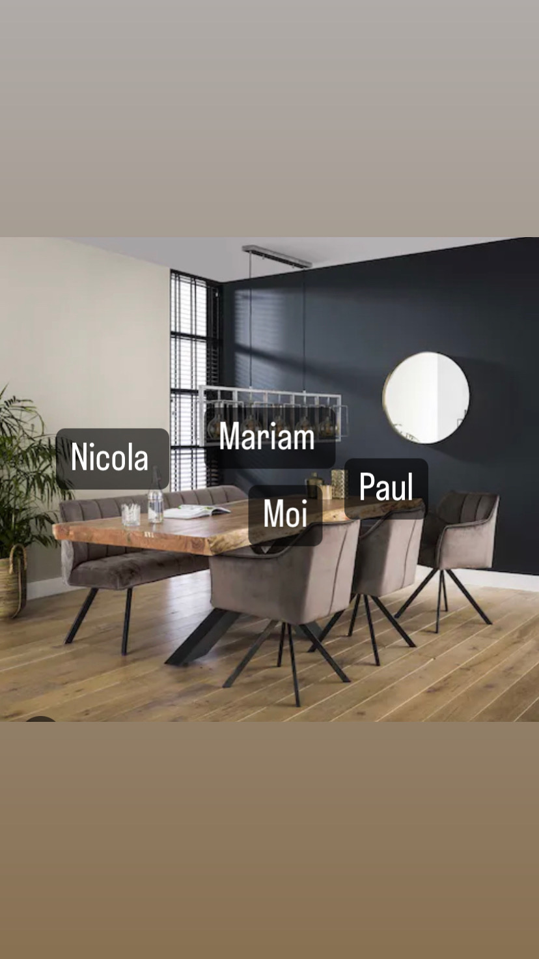

Je suis consciente que je travaille mieux avec des personnes comme mon equipe qui prennent des initiatives et assument la responsabilité de leurs tâches. Il était difficile de travailler avec ceux qui ne sont pas ’soucieux des détails, car cela signifiait que certaines tâches n’étaient pas achevées, ce qui affectait alors l’ensemble de l’équipe.

